ОТЧЁТ по учебной практике УП.03
Этап 3. Развёртывание проекта как готового билда

Windows release-сборка через Godot export (без Docker)
Проект: «Office Jerk 2D» (Godot 4.6, GDScript). Развёртывание без Docker.

Выполнил студент: Затонский Егор Олегович
Группа: 9-3

2026

1. Ссылка на репозиторий
Репозиторий: https://github.com/EternalDefolt/office-jerk-2d
Материалы этапа: Учебная_практика/УП03/Этап3/.
Docker в проекте не используется — десктоп-игра разворачивается как Windows-билд.

2. Выполненные шаги и доказательства
Ниже — обязательные скриншоты этапа в порядке методички.
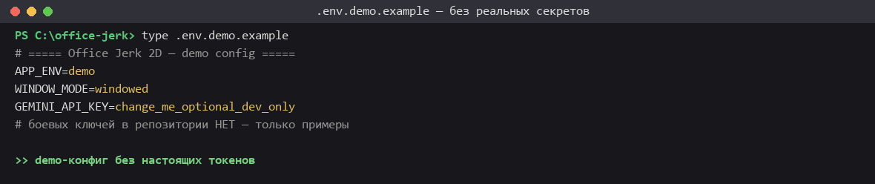
Рисунок 1 — demo-конфиг без реальных секретов
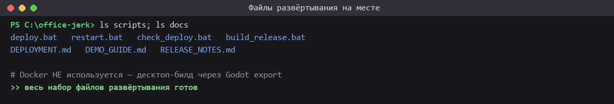
Рисунок 2 — файлы развёртывания
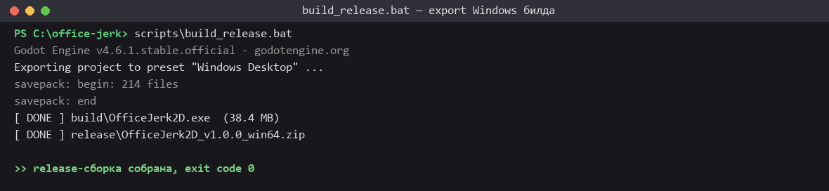
Рисунок 3 — сборка release-билда
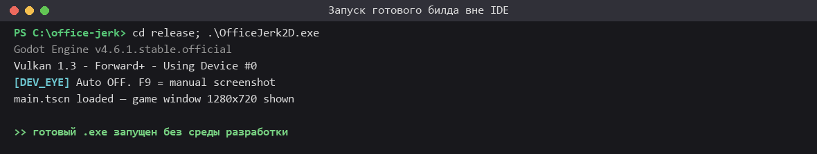
Рисунок 4 — запуск .exe вне IDE
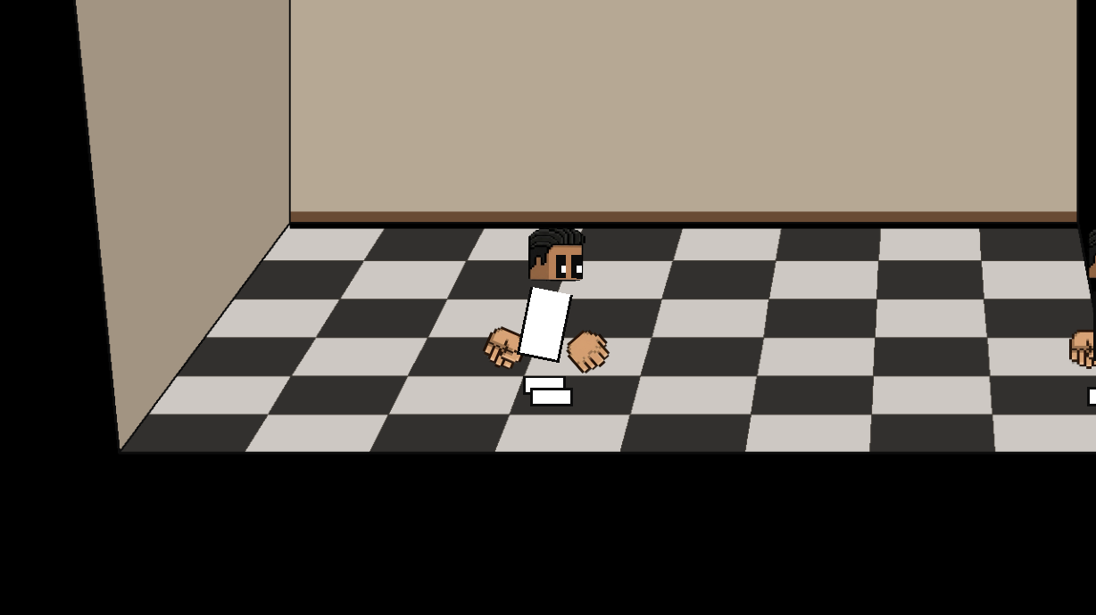
Рисунок 5 — игра открыта из билда
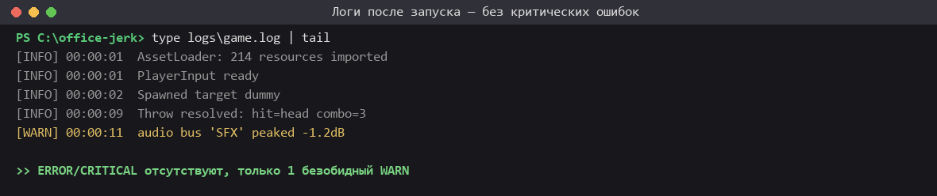
Рисунок 6 — логи без критических ошибок

Рисунок 7 — основной сценарий (бросок)
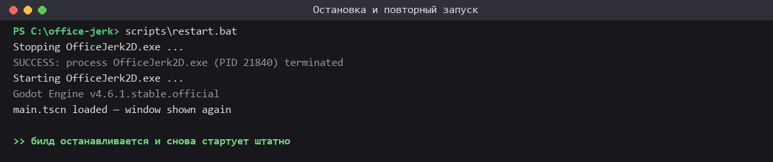
Рисунок 8 — остановка и повторный запуск
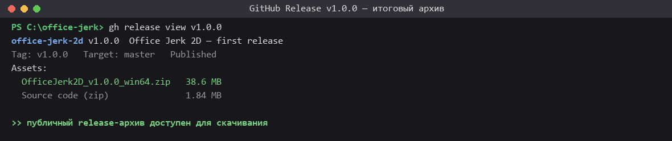
Рисунок 9 — GitHub Release v1.0.0

